

**АДМИНИСТРАЦИЯ УЛЬЯНОВСКОГО ГОРОДСКОГО ПОСЕЛЕНИЯ ТОСНЕНСКОГО МУНИЦИПАЛЬНОГО РАЙОНА ЛЕНИНГРАДСКОЙ ОБЛАСТИ**

**РАСПОРЯЖЕНИЕ**

|  |  |  |  |  |
| --- | --- | --- | --- | --- |
| **28.03.2025** |  |  | **№** | **26** |

Об утверждении порядка (плана) действий по ликвидации аварийных ситуаций в системах теплоснабжения Ульяновского городского поселения Тосненского муниципального района Ленинградской области

В соответствии с пунктом 1 части 3 статьи 20 Федерального закона от 27.07.2010 № 190-ФЗ «О теплоснабжении», Федеральным законом от 06.10.2003 № 131-ФЗ «Об общих принципах организации местного самоуправления в Российской Федерации»; приказом Министерства энергетики Российской Федерации от 13.11.2024 № 2234 «Об утверждении Правил обеспечения готовности к отопительному периоду и Порядка проведения оценки обеспечения готовности к отопительному периоду»; Уставом Ульяновского городского поселения Тосненского муниципальном района Ленинградской области,

РАСПОРЯЖАЮСЬ:

1. Утвердить Порядок (план) действий по ликвидации аварийных ситуаций в системах теплоснабжения Ульяновского городского поселения Тосненского муниципального района Ленинградской области.

2. Сектору делопроизводства отдела правового обеспечения обеспечить размещение настоящего распоряжения на официальном сайте муниципального образования в информационно-телекоммуникационной сети «Интернет» www.admsablino.ru.

4. Контроль за исполнением распоряжения возложить на Андрееву И.В., заместителя главы администрации по вопросам жилищно-коммунального хозяйства.

Глава администрации К.И. Камалетдинов

Приложение к распоряжению

администрации Ульяновского городского поселения Тосненского муниципального района Ленинградской области

От 28.03.2025 № 26

ПОРЯДОК (ПЛАН) ДЕЙСТВИЙ ПО ЛИКВИДАЦИИ АВАРИЙНЫХ СИТУАЦИЙ В СИСТЕМАХ ТЕПЛОСНАБЖЕНИЯ УЛЬЯНОВСКОГО ГОРОДСКОГО ПОСЕЛЕНИЯ ТОСНЕНСКОГО МУНИЦИПАЛЬНОГО РАЙОНА

ЛЕНИНГРАДСКОЙ ОБЛАСТИ

**1. Основные положения разработки порядка (плана) действий по ликвидации последствий аварийных ситуаций в сфере теплоснабжения.**

1.1 Настоящий «План действий по ликвидации последствий аварийных ситуаций в системах теплоснабжения в Ульяновском городском поселении Тосненского муниципального района Ленинградской области (далее – ПЛАС) разработан во исполнение требований пункта 1 части 3 статьи 20 Федерального закона от 27.07.2010 № 190-ФЗ «О теплоснабжении», с учетом положений:

- Федерального закона от 06.10.2003 № 131-ФЗ «Об общих принципах организации местного самоуправления в Российской Федерации»;

- Федерального закона от 27.07.2006 №149-ФЗ «Об информации, информационных технологиях и о защите информации»;

- Федерального закона от 23.11.2009 № 261-ФЗ «Об энергосбережении и о повышении энергетической эффективности, и о внесении изменений в отдельные законодательные акты Российской Федерации»;

- постановления Правительства Российской Федерации от 22.02.2012 № 154 «О требованиях к схемам теплоснабжения, порядку их разработки и утверждения»;

- постановления Правительства Российской Федерации от 16.05.2014 № 452 «Правила определения плановых и расчета фактических значений показателей надежности и энергетической эффективности объектов теплоснабжения, а также определения достижения организацией, осуществляющей регулируемые виды деятельности в сфере теплоснабжения, указанных плановых значений»;

- приказа Министерства энергетики Российской Федерации от 26.03.2003 № 115 «Об утверждении Правил технической эксплуатации тепловых энергоустановок;

- приказа Министерства энергетики Российской Федерации от 13.11.2024 № 2234 «Об утверждении Правил обеспечения готовности к отопительному периоду и Порядка проведения оценки обеспечения готовности к отопительному периоду»;

- схемы теплоснабжения Ульяновского городского поселения Тосненского района Ленинградской области на период с 2020 до 2026 года, утвержденной постановлением администрации Ульяновского городского поселения Тосненского района Ленинградской области от 19.06.2024 № 354.

- иных действующих нормативно-правовых актов по теме документа.

1.2. Основным документом, регламентирующим требования порядку разработки и утверждения, составу сведений, которые должны содержаться в Плане действий является Приказ Министерства энергетики Российской Федерации от 13.11.2024 № 2234 «Об утверждении Правил обеспечения готовности к отопительному периоду и Порядка проведения оценки обеспечения готовности к отопительному периоду» (далее – Приказ № 2234).

1.3. В соответствии с п. 8.3 Приказа № 2234 администрация Ульяновского городского поселения Тосненского муниципального района Ленинградской области обязана подготовить и представить комиссии по проведению оценки обеспечения готовности к отопительному периоду, документы, подтверждающие выполнение требований, установленных Приказом № 2234, в том числе и ПЛАС.

1.4. В соответствии с п/п. 8.3.1 п. 8 Приказа № 2234 ПЛАС подлежит ежегодной актуализации**,** утверждается муниципальным образованием до 01 апреля 2025г. в 2025г., в последующих периодах утверждается до 15 февраля и должен содержать следующие сведения:

**-** сценарии наиболее вероятных аварий и наиболее опасных по последствиям аварий, также источники (места) их возникновения;

- количество сил и средств, используемых для локализации и ликвидации последствий аварий на объекте теплоснабжения (далее - силы и средства);

- порядок и процедуру организации взаимодействия сил и средств, а также организаций, функционирующих в системах теплоснабжения, на основании заключенных соглашений об управлении системами теплоснабжения;

- состав и дислокация сил и средств;

- перечень мероприятий, направленные на обеспечение безопасности населения (в случае если в результате аварий на объекте теплоснабжения может возникнуть угроза безопасности населения);

- порядок организации материально-технического, инженерного и финансового обеспечения операций по локализации и ликвидации аварий на объекте теплоснабжения.

1.5. ПЛАС подлежит ежегодной актуализации в отношении разделов и сведений, касающихся объектов систем теплоснабжения; сценариев вероятных аварийных ситуаций; количества, состава и дислокации сил и средств; должностей, Ф.И.О., контактных данных ответственных лиц и др.

1.6. ПЛАС размещается после его утвержденияна официальном сайте муниципального образования в информационно-телекоммуникационной сети «Интернет» в течение 5 рабочих дней со дня его утверждения. Не подлежат опубликованию сведения о сценариях наиболее вероятных аварий и наиболее опасных по последствиям аварий, а также источники (места) их возникновения, а также сведения о составе и дислокации сил и средств.

1.7. Объектами, рассматриваемыми в ПЛАС, являются - системы централизованного теплоснабжения на территории Ульяновского городского поселения Тосненского муниципального района Ленинградской области, включая источники тепловой энергии, магистральные и разводящие тепловые сети, теплосетевые объекты (насосные станции, центральные тепловые пункты), системы теплопотребления.

1.8. ПЛАС определяет порядок действий персонала при ликвидации последствий аварийных ситуаций и является обязательным для исполнения всеми ответственными лицами, указанными в нем. Должностные лица должны знать и руководствоваться Планом действий, в пределах установленных им обязанностей по складывающейся обстановке.

1.9. ПЛАС должен находиться:

а) в администрации Ульяновского городского поселения Тосненского муниципального района Ленинградской области*;*

б) в организациях, функционирующих в системах теплоснабжения Ульяновского городского поселения Тосненского муниципального района Ленинградской области*;*

в) в экстренных оперативных службах, обеспечивающих безопасность при локализации и ликвидации аварийных ситуаций для функционирования систем теплоснабжения муниципального образования Ульяновского городского поселения Тосненского муниципального района Ленинградской области;

г) в оперативных службах, связанных с функционированием систем теплоснабжения Ульяновского городского поселения Тосненского муниципального района Ленинградской области*;*

д) в организациях, управляющих многоквартирными домами на территории муниципального образования Ульяновского городского поселения Тосненского муниципального района Ленинградской области.

1.10. Ответственность за разработку (актуализацию) ПЛАС возлагается на заместителя главы администрации Ульяновского городского поселения Тосненского муниципального района Ленинградской области по вопросам жилищно-коммунального хозяйства.

1.11. В соответствии с п. 3 ст. 20 Федерального закона от 27.07.2010 №190-ФЗ «О теплоснабжении» в целях обеспечения готовности к отопительному периоду муниципальные образования обязаны иметь ПЛАС.

1.12. В соответствии с п.1.1 приложения №1 к порядку обеспечения готовности к отопительному периоду, утвержденному Приказом №2234, «Оценочный лист для расчета индекса готовности к отопительному периоду муниципального образования» наличие утвержденного ПЛАС является обязательным требованием к муниципальным образованиям для получения Паспорта обеспечения готовности к отопительному периоду. Вес показателя (Кпорядок) наличия Плана действия для оценки готовности к отопительному периоду - 0,4.

## **Основные понятия и термины**

В настоящем ПЛАС используются следующие основные понятия термины:

**«*авария на объектах теплоснабжения*»** – отказ элементов систем, сетей и источников теплоснабжения, повлекший к прекращению подачи тепловой энергии потребителям и абонентам на отопление более 6 часов и горячее водоснабжение на период более 8 часов;

***«инцидент»*** – отказ или повреждение оборудования и (или) сетей, отклонение от установленных режимов, нарушение федеральных законов, нормативно - правовых актов и технических документов, устанавливающих правила ведения работ на производственном объекте, включая:

## **3. Цели, задачи, обязанности**

3.1. ПЛАС разрабатывается (актуализируется) в целях координации и взаимосвязанных действий руководителей и работников структурных подразделений администрации Ульяновского городского поселения Тосненского муниципального района Ленинградской области, организаций, управляющих многоквартирными домами, организаций, функционирующих в системах теплоснабжения, ресурсоснабжающих организаций (электро-, газоснабжения, водопроводно-канализационного хозяйства), оперативных служб, при решении вопросов, связанных с локализацией и ликвидацией аварийных ситуаций на системах теплоснабжения.

3.2 ПЛАС должен решать в муниципальном образовании *(*Ульяновского городского поселения Тосненского муниципального района Ленинградской области следующие задачи:

- обеспечение надежной эксплуатации систем теплоснабжения;

- повышение эффективности функционирования объектов систем теплоснабжения;

- мобилизация усилий всех административных и инженерных служб в Ульяновского городского поселения Тосненского муниципального района Ленинградской области для локализации и ликвидации последствий аварийных ситуаций в системах теплоснабжения;

- поддержание необходимых параметров теплоносителей и обеспечение нормативного температурного режима в зданиях и сооружениях при возникновении аварийной ситуации;

- снижение последствий аварийных ситуаций в системах теплоснабжения. информирование ответственных лиц о возможных аварийных ситуациях с указанием причин их возникновения и действиям по ликвидации последствий.

* 1. Взаимоотношения организаций, функционирующих в системах теплоснабжения с потребителями, определяются заключенными между ними договорами теплоснабжения, в рамках действующего законодательства Российской Федерации. Ответственность указанных лиц определяется балансовой принадлежностью инженерных сетей и фиксируется в акте разграничения балансовой принадлежности и эксплуатационной ответственности сторон, прилагаемом к договору теплоснабжения.

3.4. Организации, функционирующие в системах теплоснабжения для надежного теплоснабжения потребителей должны обеспечивать:

- своевременное и качественное техническое обслуживание, и ремонт теплопотребляющих систем, а также разработку и выполнение, согласно договору теплоснабжения, графиков ограничения и отключения теплопотребляющих установок при временном недостатке тепловой мощности или топлива на источниках теплоснабжения;

- допуск работников специализированных организаций, с которыми заключены договоры на техническое обслуживание и ремонт теплопотребляющих систем, на объекты в любое время суток.

3.5. При возникновении незначительных повреждений на инженерных сетях, эксплуатирующая организация оповещает телефонограммой о повреждениях владельцев коммуникаций, смежных с поврежденной, и администрацию муниципального образования, которые немедленно направляют своих представителей на место повреждения или сообщают ответной телефонограммой об отсутствии их коммуникаций на месте дефекта.

3.6. При возникновении неисправностей и аварий на тепловых сетях, вызванных технологическим нарушением на инженерных сооружениях и коммуникациях, срок устранения, которых превышает на отопление 6 часов и горячее водоснабжение более 8 часов, руководство по локализации и ликвидации аварий возлагается на администрацию и оперативный штаб по жилищно-коммунальному хозяйству Ульяновского городского поселения Тосненского муниципального района Ленинградской области.

3.7. Финансирование расходов на проведение непредвиденных аварийно-ремонтных работ и пополнение аварийного запаса материальных ресурсов для устранения аварийных ситуаций на объектах жилищно-коммунального хозяйства осуществляется в установленном порядке в пределах средств, предусмотренных в бюджете администрации Ульяновского городского поселения Тосненского муниципального района Ленинградской области и организаций жилищно-коммунального комплекса на текущий финансовый год.

3.8. Работы по устранению технологических нарушений на инженерных сетях, связанные с нарушением благоустройства территории, производятся ресурсоснабжающими организациями и их подрядными организациями в порядке, установленном в Ульяновского городского поселения Тосненского муниципального района Ленинградской области.

3.9. Восстановление асфальтового покрытия, газонов и зеленых насаждений на уличных проездах, газонов на внутриквартальных и дворовых территориях после выполнения ремонтных работ на инженерных сетях производятся за счет владельцев инженерных сетей, на которых возникла аварийная ситуация.

Собственники земельных участков, по которым проходят инженерные коммуникации для надежного теплоснабжения потребителей, обязаны:

- осуществлять контроль за содержанием охранных зон инженерных сетей, в том числе за своевременной очисткой от горючих отходов, мусора, тары, опавших листьев, сухой травы, а также обеспечивать круглосуточный доступ для обслуживания и ремонта инженерных коммуникаций;

- не допускать в пределах охранных зон инженерных сетей и сооружений возведения несанкционированных построек, складирования материалов, устройства свалок, посадки деревьев, кустарников и т.п.;

- обеспечивать, по требованию владельца инженерных коммуникаций, снос несанкционированных построек и посаженных в охранных зонах деревьев и кустарников;

- принимать меры, в соответствии с действующим законодательством, к лицам, допустившим устройство в охранной зоне инженерных коммуникаций постоянных или временных предприятий торговли, парковки транспорта, рекламных щитов и т.д.;

- компенсировать затраты, связанные с восстановлением или переносом из охранной зоны инженерных коммуникаций построек и сооружений, а также с задержкой начала производства аварийных или плановых работ из-за наличия несанкционированных сооружений.

3.10. Собственники земельных участков, организации, ответственные за содержание территории, по которым проходят инженерные коммуникации, эксплуатирующие организации, сотрудники органов внутренних дел, жители при обнаружении технологических нарушений (вытекание горячей воды или выход пара из трубопроводов тепловых сетей, образование провалов и т.п.) обязаны:

- принять меры по ограждению опасной зоны и предотвращению доступа посторонних лиц в зону технологического нарушения до прибытия аварийных служб;

- незамедлительно информировать обо всех происшествиях, связанных с повреждением объектов теплоснабжения администрацию муниципального района и диспетчерскую службу ресурсоснабжающих организаций.

3.11. Владелец или арендатор встроенных нежилых помещений (подвалов, чердаков, мансард и др.), по которым проложены сети теплоснабжения, при использовании этих помещений под склады или другие объекты, обязан обеспечить беспрепятственный доступ представителей исполнителя коммунальных услуг и (или) специализированных организаций, обслуживающих данные системы, для их осмотра, ремонта или технического обслуживания.

3.12. Организациями, управляющими многоквартирными домами, обеспеченными централизованным теплоснабжением, должны быть доведены до жителей в них проживающих любым доступным способом адреса и номера телефонов организаций, функционирующих в системах теплоснабжения для сообщения о возникновении технологических нарушений работы и аварийных ситуациях системах теплоснабжения.

## **Краткая характеристика муниципального образования**

## **Административное деление, население.** Ульяновского городского поселения Тосненского муниципального района Ленинградской области входит в состав Тосненского муниципального района Ленинградской области.

Единственный населённый пункт - Ульяновка. Посёлок расположен на реке Саблинка (приток Тосны), в 10 км к юго-востоку от границы Санкт-Петербурга. С различных сторон Ульяновское городское поселение Тосненского муниципального района Ленинградской области граничит: на севере и северо-востоке – с территориями Никольского городского поселения , на юге – с территориями Тосненского городского поселения, на северо-западе – с территориями Красноборского городского поселения, на западе – с территориями Форносовского городского поселения.

Площадь территории Ульяновского городского поселения Тосненского муниципального района Ленинградской области – 27,99 км2. Общая численность постоянного населения по данным государственной статистической отчетности по состоянию на 01.01.2024 составляет 11267 человек.

## **Климат и погодно-климатические явления**

**Климат**. Климат на территории Ульяновского городского поселения Тосненского муниципального района Ленинградской областиумеренно континентальный. Характеризуется теплым летом, умеренно холодной зимой с частыми оттепелями.

Климатические условия территории определяются влиянием переноса воздушных масс западных и юго-западных циклонов, выноса арктического воздуха с севера и трансформацией воздушных масс разного происхождения.

Следствием воздействия воздушных масс с Атлантического океана является вероятность зимних оттепелей и сырых прохладных периодов в летнее время. Влияние арктических холодных масс сказывается в виде сильных похолоданий в зимние месяцы и в виде «возврата холодов» в весенне-летний период, при которых происходит понижение температуры вплоть до заморозков на почве.

**Температура воздуха**. Среднегодовая температура воздуха на территории Ульяновского городского поселения Тосненского муниципального района Ленинградской областисоставляет + 7,2°С. Самый холодный месяц - январь, среднее значение его температуры – 8,3°С. Самый теплый месяц – июль со средними температурами +17,2°С.

Дни с заморозками зарегистрированы даже в летние месяцы за исключением июля и августа. Переход суточной температуры через 0°С весной происходит в период с апреля, осенью - с ноября.

Среднемесячная и годовая температура воздуха по Ульяновского городского поселения Тосненского муниципального района Ленинградской областипредставлена в таблице 1.

**Таблица 1** - Среднемесячная и годовая температура воздуха

|  |  |  |  |  |  |  |  |  |  |  |  |  |
| --- | --- | --- | --- | --- | --- | --- | --- | --- | --- | --- | --- | --- |
| **Значение, (Со)** | | | | | | | | | | | | |
| **I** | **II** | **III** | **IV** | **V** | **VI** | **VII** | **VIII** | **IX** | **X** | **XI** | **XII** | **год** |
| -6 | -5 | 0 | +6 | +12 | +17 | +20 | +18 | +12 | +5 | 0 | -3 | 20__ |

**Ветер**. Преобладающими на территории Ульяновского городского поселения Тосненского муниципального района Ленинградской областивтечение всего года являются ветрыс юга, юго-запада, повторяемость которых составляет 40%. Среднегодовая скорость ветра составляет 8,5 м/с. Максимумы среднемесячной скорости ветра наблюдается в зимний период, достигая величины 10 м/с, минимум - летом – 7 м/с.

**Осадки и снежный покров**. Атмосферные осадки на территории Ульяновского городского поселения Тосненского муниципального района Ленинградской областиопределяются главным образом, циклонической деятельностью. Осадки, связанные с местной циркуляцией, даже летом составляют меньшую долю. Средняя многолетняя сумма осадков составляет около 623 мм. За теплый период выпадает основное количество осадков - до 60%. Число дней с осадками в декабре и январе максимально, хотя сумма осадков минимальна. Высота снежного покрова на открытых пространствах в среднем составляет 5-10 см. В пониженных и залесенных местах высота снежного покрова значительно больше указанной, а сходит он позднее.

**Оценка опасных гидрометеорологических процессов в рассматриваемом районе.** К опасным гидрометеорологическим явлениям, способным угрожать устойчивости зданий, сооружений и технологического оборудования относятся: штормовые и ураганные ветра (25-30м/с и более), смерчи, сильные дожди (10-20мм/час и более), аномально высокие и аномально низкие температуры, снежные и ледяные корки, грозы.

По материалам оценки для большей части Европейской территории России, куда входит и территории Ульяновского городского поселения Тосненского муниципального района Ленинградской области*:*

*-* повторяемость ветров со скоростью 25-34 м/с, способных вызвать чрезвычайные ситуации I степени тяжести (ЧС-1), составляет 1 случай в год; повторяемость ветров со скоростью 35-58 м/с, способных вызвать чрезвычайные ситуации 2 степени тяжести (ЧС-2) составляет менее 0,01 случая в год;

- повторяемость смерчей составляет 0,0001 случаев в год, что на 2 порядка меньше значений, соответствующих умеренно опасной категории;

- 1 раз в 100 лет возможно выпадение 75 мм осадков в сутки.

- повторяемость ливней, способных вызвать чрезвычайные ситуации 2 степени тяжести (ЧС-2) составляет 0,15 случая в год; ЧС-3 - менее 0,001 случая в год.

Таким образом, климатическая характеристика района с территорией Ульяновского городского поселения Тосненского муниципального района Ленинградской области свидетельствует, что стихийные погодные явления на рассматриваемой территории наблюдается крайне редко.

**5. Общая характеристика объектов теплоснабжения**

Котельная и тепловые сети, принадлежащие АО «Тепловые сети» на правах аренды, снабжают теплом учебные, лечебные и прочие социально-значимые объекты, жилые здания.

Характеристика потребителей тепловой энергии, теплоснабжающих объектов и

протяженность тепловых сетей

|  |  |  |  |  |  |  |  |  |
| --- | --- | --- | --- | --- | --- | --- | --- | --- |
| Место оборудования  Автоматизированной  газовой котельной  нахождение | Абоненты  (и индивиду-  альные  домовладения) | Медицин  ские  учрежде  ния | Образова-  тельные  учреждени  я | Потребляемое горючее | | | Протяже  нность  тепловых  сетей, (м) | |
| газ | аварийное |  | |
| г.п. Ульяновка, ул. 2-я Футбольная, д.1б | 7 | - | 1 | газ | дизельное топливо | 1340 | |
| г.п. Ульяновка,  пр. Володарского, д.103а | 24 | 1 | 3 | газ | дизельное топливо | 15610 | |
| г.п. Ульяновка,  Типографская ул., д. 12 | 6 | - | - | газ | дизельное топливо | 1088 | |

1. Автоматизированная газовая котельная по адресу: Ленинградская область,

Тосненский муниципальный район, г.п. Ульяновка, ул. 2-я Футбольная, д.1б

Основной вид топлива – природный газ. В качестве аварийного топливоснабжения

предусмотрено дизельное топливо.

В котельной установлены Водогрейные котлы BUDERUS

Logano SK 625 –1 шт

Logano SK 645 – 1 шт

Установленная мощность котельной – 0,71 Гкал/ч;

Подключенная нагрузка – 0,63 Гкал/час;

Собственные нужды котельной – до 1% от P уст.;

Год ввода в эксплуатацию - 2018.

Учет использованного газового топлива производится по приборам учета.

Отпуск тепловой энергии осуществляется по температурному графику − 95/70 0С.

Схема подключения потребителей от котельной – закрытая двухтрубная. В котельной предусмотрено погодозависимое регулирование параметров теплоносителя в системе отопления.

2. Автоматизированная газовая котельная по адресу: Ленинградская область,

Тосненский район, г.п. Ульяновка, пр. Володарского, д.103а

Котельная работает без постоянно присутствующего персонала. Основной вид топлива – природный газ. В качестве авариного топливоснабжения предусмотрено дизельное топливо.

В котельной установлены Водогрейные котлы Термотехник фирмы ООО «Энтророс» ТТ – 100 – 3 шт.

Установленная мощность котельной – 11,52 Гкал/ч;

Подключенная нагрузка – 8,38 Гкал/час;

Собственные нужды котельной – до 1% от Pуст.;

Год ввода в эксплуатацию - 2015.

Учет использованного газового топлива производится по приборам учета.

Отпуск тепловой энергии осуществляется по высокотемпературному графику 105/75 0С

Схема подключения потребителей от котельной – закрытая двухтрубная. В котельной предусмотрено приготовление ГВС и погодозависимое регулирование параметров теплоносителя в системе отопления.

3. Ленинградская область, Тосненский район, г.п. Ульяновка, Типографская ул., д. 12

Котельная работает без постоянно присутствующего персонала. Основной вид топлива – природный газ. В качестве авариного топливоснабжения предусмотрено дизельное топливо.

В котельной установлены Водогрейные котлы Термотехник фирмы ООО «Энтророс» ТТ-50 – 2 шт.

Установленная мощность котельной – 0,95 Гкал/ч;

Подключенная нагрузка – 0,16 Гкал/час;

Собственные нужды котельной – до 1% от Pуст.;

Год ввода в эксплуатацию - 2010.

Учет использованного газового топлива производится по приборам учета.

Отпуск тепловой энергии осуществляется по температурному графику 95/70 0С

Схема подключения потребителей от котельной – закрытая двухтрубная. В котельной предусмотрено погодозависимое регулирование параметров теплоносителя в системе отопления.

На территории ГКУ «Объекта № 58» располагается одна котельная, входящая в зону обслуживания объекта.

Характеристика потребителей тепловой энергии, теплоснабжающих объектов и

протяженность тепловых сетей

|  |  |  |  |
| --- | --- | --- | --- |
| Абоненты (потребители тепловой энергии) | Потребляемое горючее | | Протяже  нность  тепловых  сетей, (м) |
| газ | аварийное |
| ГКУ «Объекта № 58» | газ | уголь | 696 |
| Заглубленное сооружение «Объект 30-34» | газ | уголь | 125 |
| Многоквартирные дома, по адресу: г.п. Ульяновка, ул. 8-я, д. 39, д. 41 | газ | уголь | 125 |
| Производственное здание по адресу: г.п. Ульяновка, ул. 8-я, д. 37 | газ | уголь | 22 |

Здание котельной ГКУ «Объекта № 58» представляет собой строительную конструкцию, фундамент бетонный ленточный, стены кирпичные, кровля рулонная, совмещенная по ж/б перекрытиям.

-котельная работает на газе, в котельной установлены котлы PREXTERM RSW 1060, фирмы Феролли (Италия);

установленная мощность котельной – мин 689кВт (0,6 Гкал), макс 1060 кВт (0,8 Гкал);

подключенная нагрузка – 0,329 Гкал/час;

расход на собственные нужды около 90%;

учет использованного газового топлива производится по приборам учета;

отпуск тепловой энергии осуществляется по температурному графику 95-70 0С.

Диаметры существующих трубопроводов топливной сети от 32 до 80 мм;

Общая протяженность тепловых – 946 м;

Материал -сталь, экопластик;

Годы ввода в эксплуатацию, по мере строительства, замен поврежденных участков 2002, 2005,2015 гг.;

В тепловых сетях, в качестве секционирующей арматуры, применяютя клиновые задвижки, шаровые краны;

Регулирующая арматура на магистральных и разводящих теплопроводах отсутствует;

Тепловые камеры на тепловых сетях применяются бетонные и кирпичные;

Тепловые потери в тепловых сетях – 4,2%;

Способ присоединения потребителей к тепловой сети – в ИТП по зависимой схеме.

**Риски возникновения аварий, масштабы и последствия**

|  |  |  |
| --- | --- | --- |
| **Вид аварии** | **Причина возникновения аварии** | **Масштаб аварии и последствия** |
| Остановка котельной | Отключение  электроэнергии | Прекращение циркуляции воды в тепловых сетях,  понижение температуры в зданиях и жилых домах,  размораживание тепловых сетей и систем отопления и  ГВС в период стояния низких температур. |
| Остановка котельной | Прекращение  подачи топлива | Прекращение подачи тепловой энергии потребителям на  нужды отопления, вентиляции и ГВС, понижение  температуры в зданиях и жилых домах. |
| Остановка котельной | Прекращение  подачи ХВС | Прекращение подачи воды в сетях ГВС. |
| Прорыв тепловых сетей | Повреждение на  магистральных  тепловых сетях | Прекращение подачи тепловой энергии на нужды  отопления, вентиляции и ГВС, понижение температуры в  зданиях и жилых домах, размораживание тепловых сетей  и систем отопления и ГВС в период стояния низких  температур;  Причинение вреда третьим лицам. |
| Разрушение  здания,  оборудования  котельной | Климатические  факторы (ураган,  землетрясение,  смерч)  Взрыв газа. | Разрушение здания и оборудования, невозможность  запуска котельной в работу в штатном режиме. |

**Выводы из обстановки:**

Наиболее вероятными причинами возникновения аварий и сбоев в работе могут послужить:

• перебои в подаче электроэнергии;

• перебои в подаче газа

• перебои в подаче ХВС

• износ оборудования;

• неблагоприятные погодно-климатические явления;

• человеческий фактор.

**6. Регламент действий при возникновении аварийных ситуаций.**

**Порядок действий по ликвидации аварий на котельной и тепловых сетях**

**6.1. Общие положения**

В зависимости от вида и масштаба аварии принимаются неотложные меры по проведению ремонтно-восстановительных и других работ, направленных на недопущение размораживания систем теплоснабжения и скорейшую подачу тепла в жилые дома, общественные здания и социально значимые объекты.

Планирование и организация ремонтно-восстановительных работ на котельной и тепловых сетях осуществляется руководством АО «Тепловые сети», ГКУ «Объекта № 58».

Принятию решения на ликвидацию аварии предшествует оценка сложившейся обстановки, масштаба аварии и возможных последствий.

К работам привлекаются бригады АДС, работающие в круглосуточном режиме, формируются дополнительные ремонтные бригады из специалистов, занимающихся текущим обслуживанием объектов АО «Тепловые сети», ГКУ «Объекта № 58».

В режиме повседневной деятельности на котельной ГКУ «Объекта № 58» осуществляется дежурство – слесаря-электрика, он же является оператором газовой котельной. При введении аварийного ограничения потребления ТЭ администрация района незамедлительно создает «Штаб по координации действий».

**6.2. Взаимодействие оперативно-диспетчерских и восстановительных служб при возникновении и ликвидации аварий на источниках теплоснабжения, тепловых сетях.**

**Тепловые сети**

1. Оперативный персонал АДС, при получении сообщения о технологическом нарушении на оборудовании котельной или тепловых сетях, выезжает в течении 10 минут для локализации аварии и принятия дополнительных мер безопасности по ограждению и охране места аварии, сообщает ответственному за исправное состояние и безопасную эксплуатацию тепловых энергоустановок АО «Тепловые сети» о случившемся и принимаемых мерах.

3.2.2. Диспетчер АО «Тепловые сети» сообщает в ЕДДС МО Тосненского района о масштабах аварии и возможных последствиях, планируемых сроках ремонтно- восстановительных работ.

3.2.3. Решение о введении режима аварийного ограничения потребления ТЭ принимает руководство АО «Тепловые сети» и предупреждает ЕДДС МО Тосненского района.

2.2.4. Режим ограничения производится согласно графику ограничения теплоснабжения (Приложение 1).

2.2.5. С объявлением действия ограничения потребления ТЭ:

• уточняется схема оповещения, устанавливается дежурство ответственных работников АО «Тепловые сети»;

• АО «Тепловые сети» организует дежурство на дому специалистов для создания дополнительных аварийно-восстановительных бригад;

• Персонал потребителя усиливает контроль за состоянием систем теплопотребления.

2.2.6. Команда об отключениях и опорожнения систем поступает факсограммой или посредством сети интернет от диспетчера АО «Тепловые сети» в ЕДДС МО Тосненского района.

2.2.7. Решение о необходимости дренировать теплоноситель из внутридомовых систем принимается ответственным за исправное состояние и безопасную эксплуатацию тепловых энергоустановок потребителя.

Длительность отключения систем отопления без дренирования определяется с учетом местных условий в зависимости от степени утеплённости, аккумулирующей способности и конструкций отапливаемых зданий.

2.2.8. Лицо, ответственное за ликвидацию аварии:

• При необходимости вызывает через диспетчерские службы соответствующие представительства и ведомства, имеющие подземные коммуникации в месте аварий, и согласовывает с ними проведение земляных работ;

• Обеспечивает безопасные условия производства работ на подземных коммуникациях в установленные нормативами сроки;

• По завершению аварийно-восстановительных работ (или этапа работ) информирует соответствующие диспетчерские службы для восстановления рабочей схемы, заданных параметров теплоснабжения и подключения потребителей.

**ГКУ «Объекта № 58»**

Координацию работ по ликвидации аварий осуществляет руководитель ГКУ «Объекта № 58» совместно с ответственным за безопасную эксплуатацию тепловых энергоустановок систем теплопотребления.

Органом повседневного управления ликвидацией аварий является дежурная служба учреждения.

В зависимости вида и масштаба аварии принимаются неотложные меры по проведению ремонтно-восстановительных работ, направленных на недопущение размораживания систем теплоснабжения и скорейшую подачу тепла потребителям.

Принятию решения на ликвидацию аварии предшествует оценка сложившейся обстановки, масштаба аварии и возможных последствий.

Работы проводятся на основании нормативных и распорядительных документов, оформленных организатором работ.

К работам привлекаются: дежурная служба, аварийно-восстановительная команда, техника и оборудование учреждения и аварийно-спасательной службы «Управления по обеспечению мероприятий ГЗ ЛО».

О причинах аварии, масштабах и возможных последствиях, планируемых сроках ремонтно-восстановительных работ, привлекаемых силах и средствах, руководитель работ информирует руководителя учреждения, ЕДДС правительство Ленинградской области не позднее 20 минут, администрацию Ульяновского городского поселения Тосненского муниципального района Ленинградской области.

В случае необходимости привлечения дополнительных сил и средств к работам по ликвидации аварийной ситуации, руководитель работ обращается к руководству «Управления по обеспечению мероприятий ГЗ ЛО» для привлечения специалистов аварийно-спасательной службы.

При угрозе возникновения чрезвычайной ситуации в результате аварии на сутки и более, а также в условиях критически низких температур окружающего воздуха формируется аварийно-восстановительная команда с привлечением дополнительно вызванных работников отдела технического обеспечения учреждения. Работы координирует комиссия, созданная из специалистов и руководящего состава учреждения.

7. **ПОРЯДОК**

**ликвидации аварийных ситуаций в системах теплоснабжения**

**с учетом взаимодействия тепло-, электро-, топливо и водоснабжающих организаций, потребителей тепловой энергии.**

**Тепловые сети**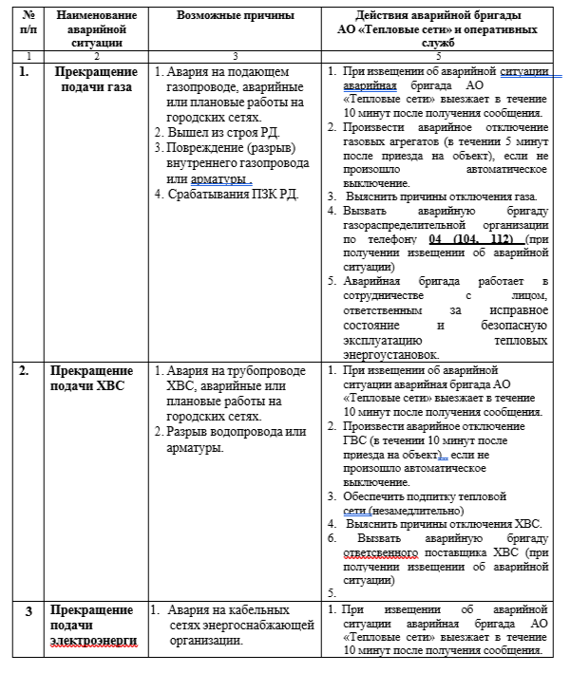

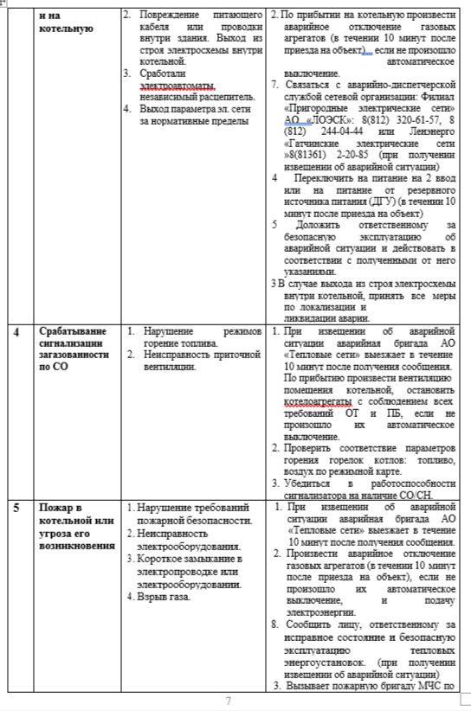

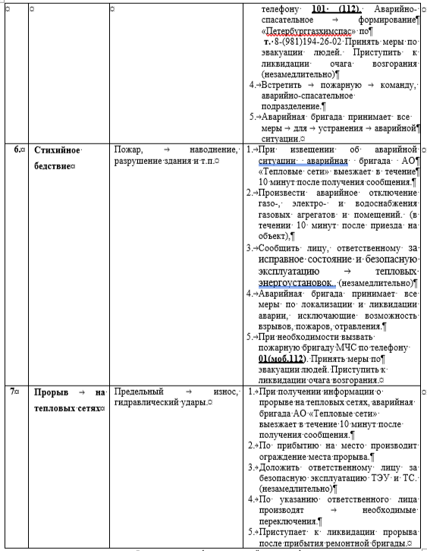

|  |  |  |  |  |  |  |  |  |
| --- | --- | --- | --- | --- | --- | --- | --- | --- |
| **Вид** **аварии** | **Диспетчер** **АО**  **“Тепловые** **сети”** | **Диспетчер** **ОАО** **“Леноблгаз” Филиал** **“Тосномежрайгаз”** | **Диспетчер** **ГУП**  **«Водоканал** **Ленинг** **радской** **области»** | **Управляющий** **АО** **«ЛОКС»** | **Диспетчер** **АО**  **«ЛОЭСК»**  **«Тосненские** **электрические** **сети»** | **Диспетчер** **ФГКУ**  **"37 отряд** **ФПС** **по** **ЛО"** | **Диспетчер** **филиала** **ПАО**  **«Ленэнерго»**  **«Гатчинские** **электрические** **сети»** | **Диспетчер** **УЭ** **№6 ПАО**  **«Ростелеком»** |
|  | **2-84-06, 2-86-75** | **04;104 2-00-04** | **2-20-73** | **25-062** | **2-23-26** | **112, 01, 4-30-00** | **2-20-85** | **2-00-50, 3-11-05** |
| 1.Повреждения на магистральных тепловых сетях | Сообщает руководству, по указанию руководства вызывает представителей необходимых служб, согласовывает возможные отключения и  переключения. | Направляет ответственного представителя со схемами подземных газопроводов | Направляет ответственного представителя со схемами подземных коммуникаций | Направляет ответственного представителя со схемами подземных коммуникаций | Направляет ответственного представителя со схемами подземных электрических сетей | При необходимости | Направляет ответственного представителя со схемами подземных электрических сетей | Направляет ответственного представителя со схемами подземных кабелей связи |
| 2. Отключение электро-энергии на котельных | Сообщает руководству, держит связь с диспетчерами ОАО «ЛОЭСК»  «Тосненские электрические сети» и/или филиала ПАО  «Ленэнерго»  «Гатчинские электрические сети», согласовывает возможные отключения и  переключения | Направляет ответственного представителя со схемами подземных газопроводов | Направляет ответственного представителя со схемами подземных коммуникаций | Направляет ответственного представителя со схемами подземных коммуникаций | Вызывает аварийно- диспетчерскую службу, производит аварийно- восстановительны е работы на своем оборудовании, согласовывает возможные отключения, переключения. | При необходимости | Вызывает аварийно- диспетчерскую службу, производит аварийно- восстановительные работы на своем оборудовании, согласовывает возможные отключения, переключения. | Направляет ответственного представителя со схемами подземных кабелей связи |
| 3. Авария на водопроводе, прекращение подачи холодной воды на котельную | Сообщает руководству, держит связь с диспетчером ГУП  «Водоканал Ленин градской области» или АО «ЛОКС»  ,при длительном отключении воды силами АДС АО  “Тепловые сети” | Направляет ответственного представителя со схемами подземных газопроводов | Вызывает аварийно- диспетчерскую службу, производит аварийно- восстановительные работы на своем оборудовании, согласовывает возможные  отключения, переключения. | Вызывает аварийно- диспетчерскую службу, производит аварийно- восстановительн ые работы на своем  оборудовании, согласовывает | Направляет ответственного представителя со схемами подземных электрических сетей | При необходимости | Направляет ответственного представителя со схемами подземных электрических сетей | Направляет ответственного представителя со схемами подземных кабелей связи |

|  |  |  |  |  |  |  |  |  |
| --- | --- | --- | --- | --- | --- | --- | --- | --- |
|  | производит отключение в домах горячего  водоснабжения |  |  | возможные отключения, переключения. |  |  |  |  |
| 4. Разрыв магистрального газопровода | Сообщает руководству, держит связь с диспетчером ОАО “Леноблгаз” Филиал “Тосномежрайгаз, при длительном отключении газа силами АДС АО “Тепловые сети” производит отключение в домах горячего  водоснабжения | Направляет ответственного представителя со схемами подземных газопроводов.  Производит аварийно- восстановительные работы на своем оборудовании, согласовывает возможные отключения, переключения. | Направляет ответственного представителя со схемами подземных коммуникаций | Направляет ответственного представителя со схемами подземных коммуникаций | Направляет ответственного представителя со схемами подземных электрических сетей | При необходимости | Направляет ответственного представителя со схемами подземных электрических сетей | Направляет ответственного представителя со схемами подземных кабелей связи |
| 5. Взрыв | 1. Оповещает ОГПС и др. аварийные службы по мере необходимости 2. Принимает меры по предотвращению возникновения пожара;   3 При длительных сроках ликвидации аварийной ситуации в условиях низких температур производится опорожнение систем теплоснабжения. | 1 Отключают аварийный объект от газоснабжения;  2 Действуют согласно плану локализации;  3 Принимает меры по предотвращению аварий пожара;  4 Обеспечивает общее руководство работами прибывших аварийных бригад. | 1. По требованию ОГПС подаёт воду на объект взрыва; | 1. По  требованию ОГПС подаёт воду на объект взрыва; | 1 Высылает дежурную аварийную бригаду на место аварии.  2 Отключает электроэнергию объекта при необходимости; | 1 Высылает пожарные машины;  2 Принимают меры по предотвращению возникновения очагов пожара; | 1 Высылает дежурную аварийную бригаду на место аварии.  2 Отключает электроэнергию объекта при необходимости; |  |
| 6. Пожар | 1. Оповещает ОГПС и др. аварийные службы по мере необходимости  2 При длительных сроках ликвидации аварийной ситуации в условиях низких  температур | 1 Отключает газ  2 Действует согласно локализации. | 1 Обеспечивает бесперебойную подачу воды;  2 Действуют согласно плану локализации; | 1 Обеспечивает бесперебойную подачу воды;  2  Действуют согласно плану локализаци и; |  | 1 Высылает пожарные машины;  2 Организует тушение пожара; 3 Организует спасение людеи, оказывает помощь пострадавшим;  4 |  |  |

|  |  |  |  |  |  |  |  |  |
| --- | --- | --- | --- | --- | --- | --- | --- | --- |
|  | производится опорожнение систем теплоснабжения. |  |  |  |  | Осуществляет руководство прибывших аварийных бригад. |  |  |

**ГКУ «Объект № 58»**

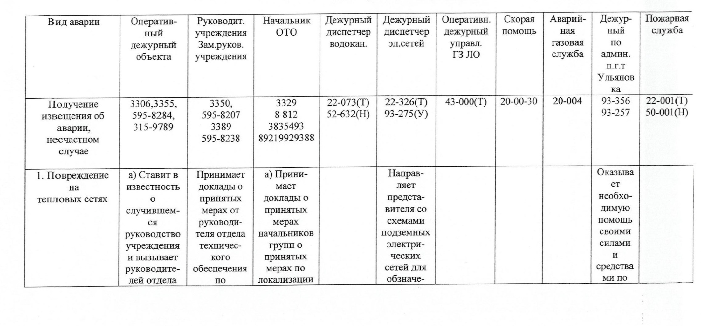

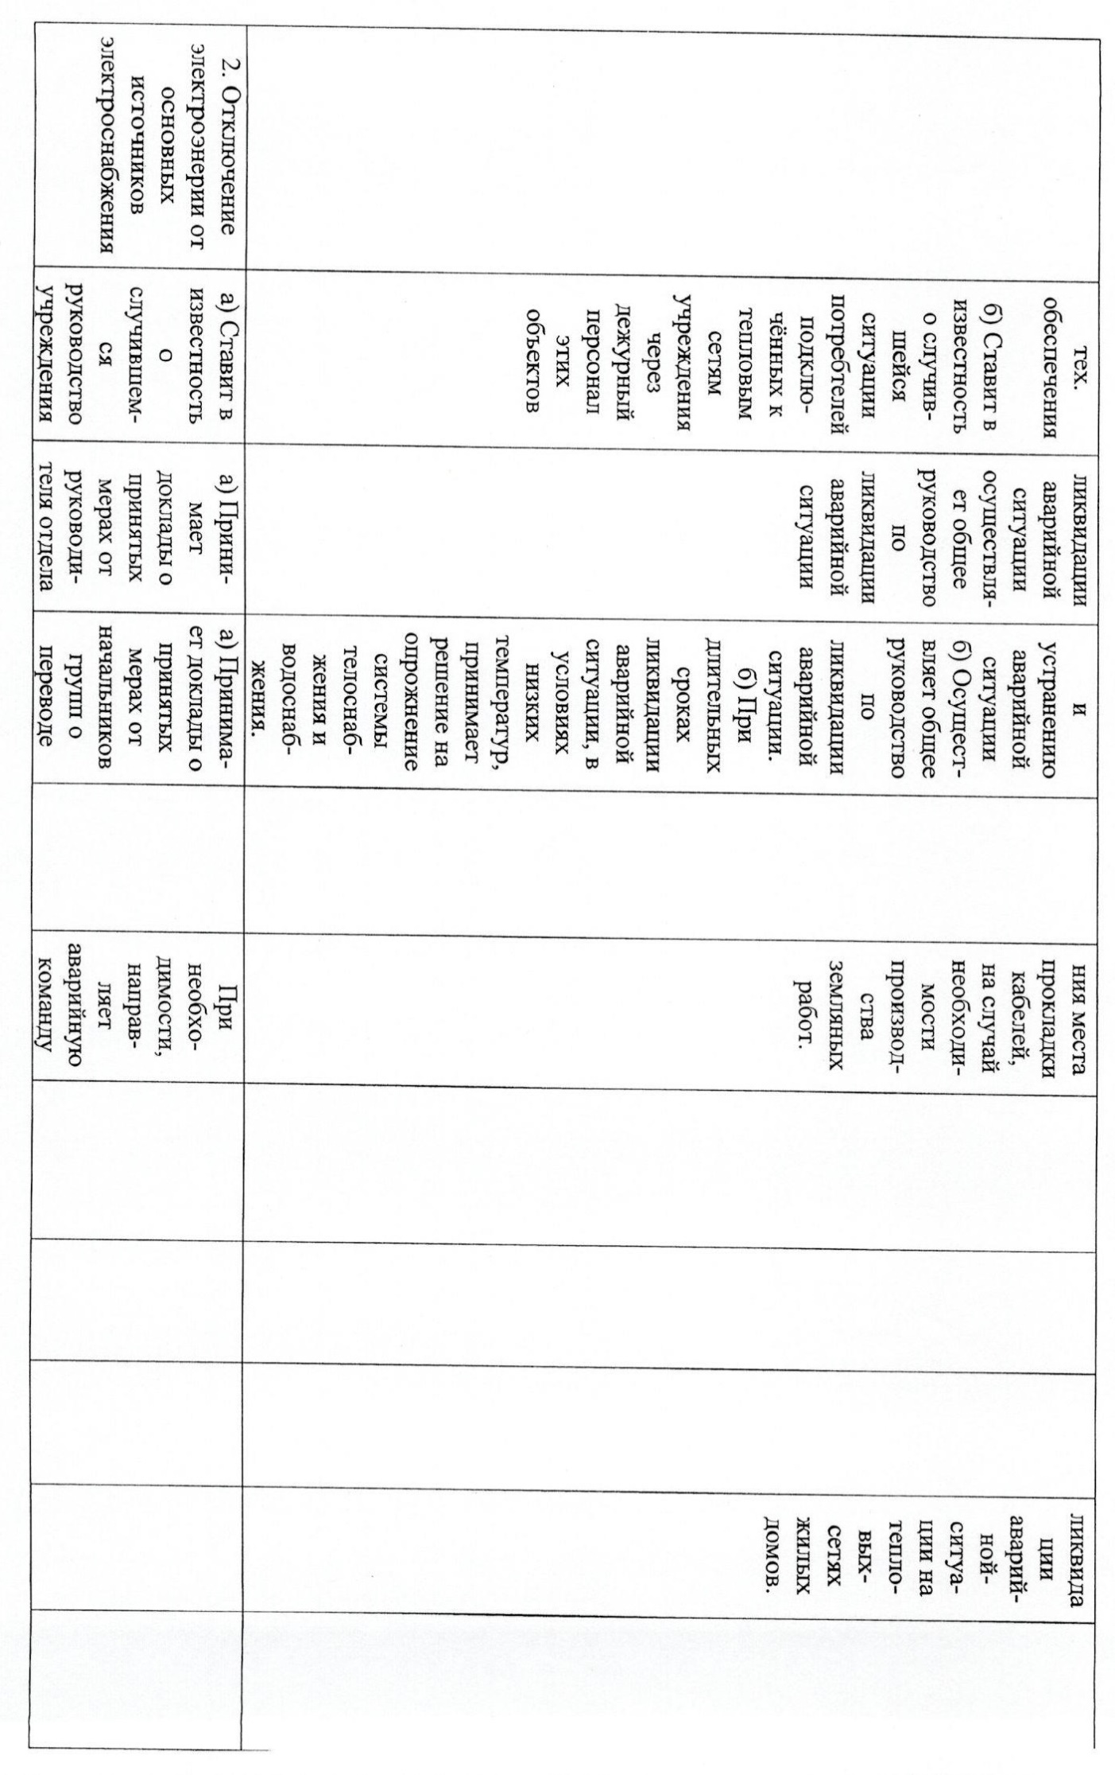

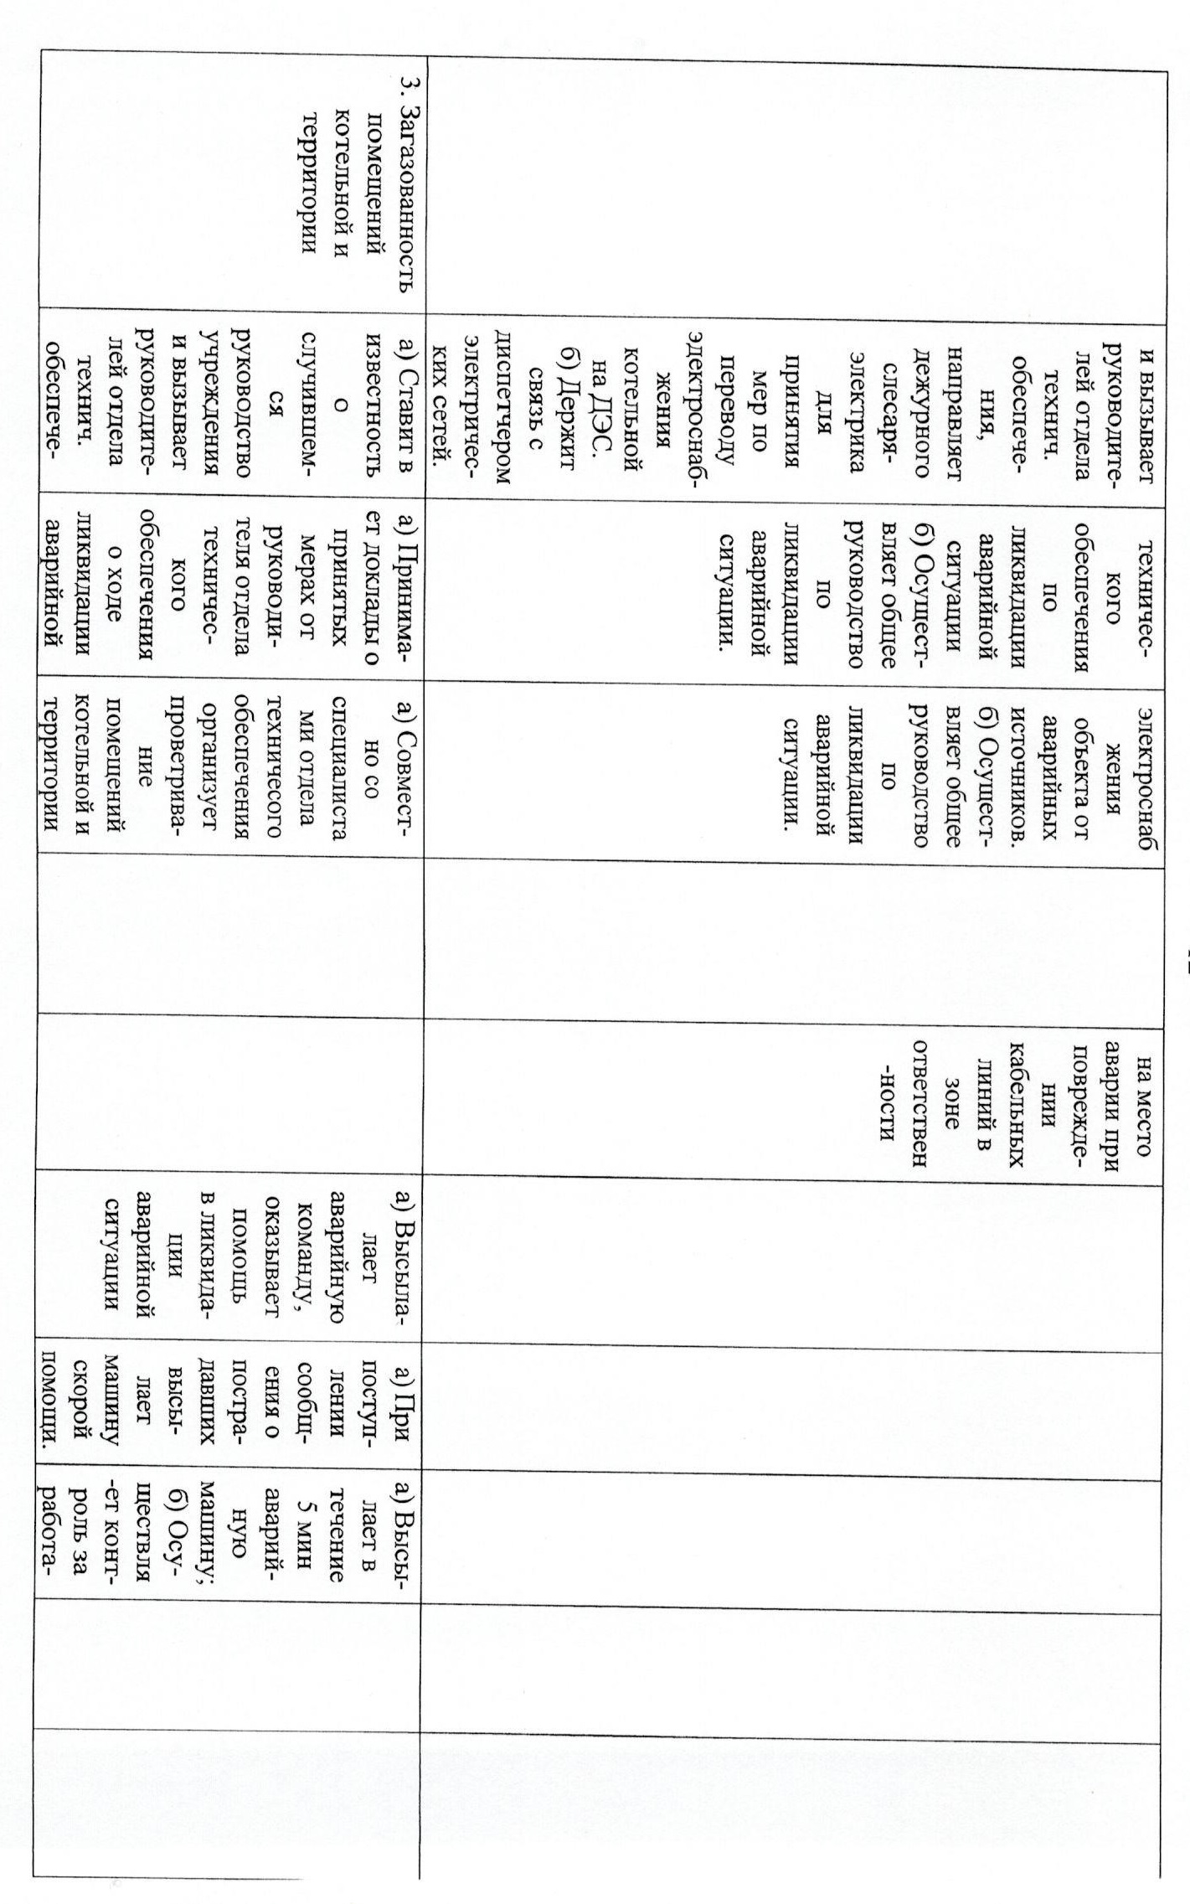

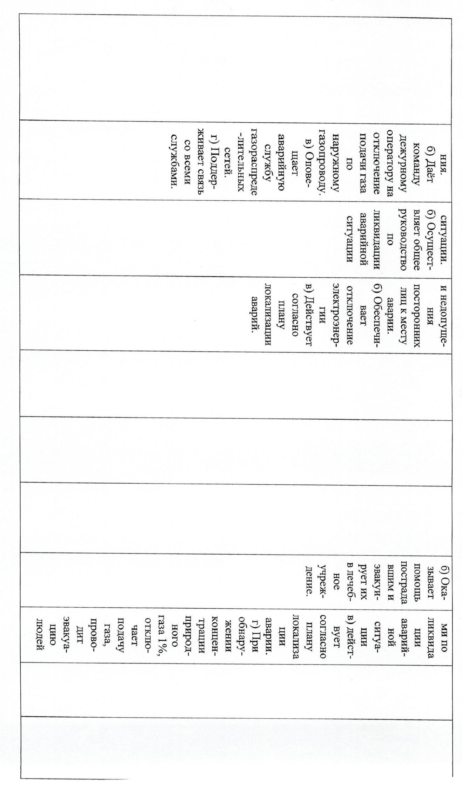

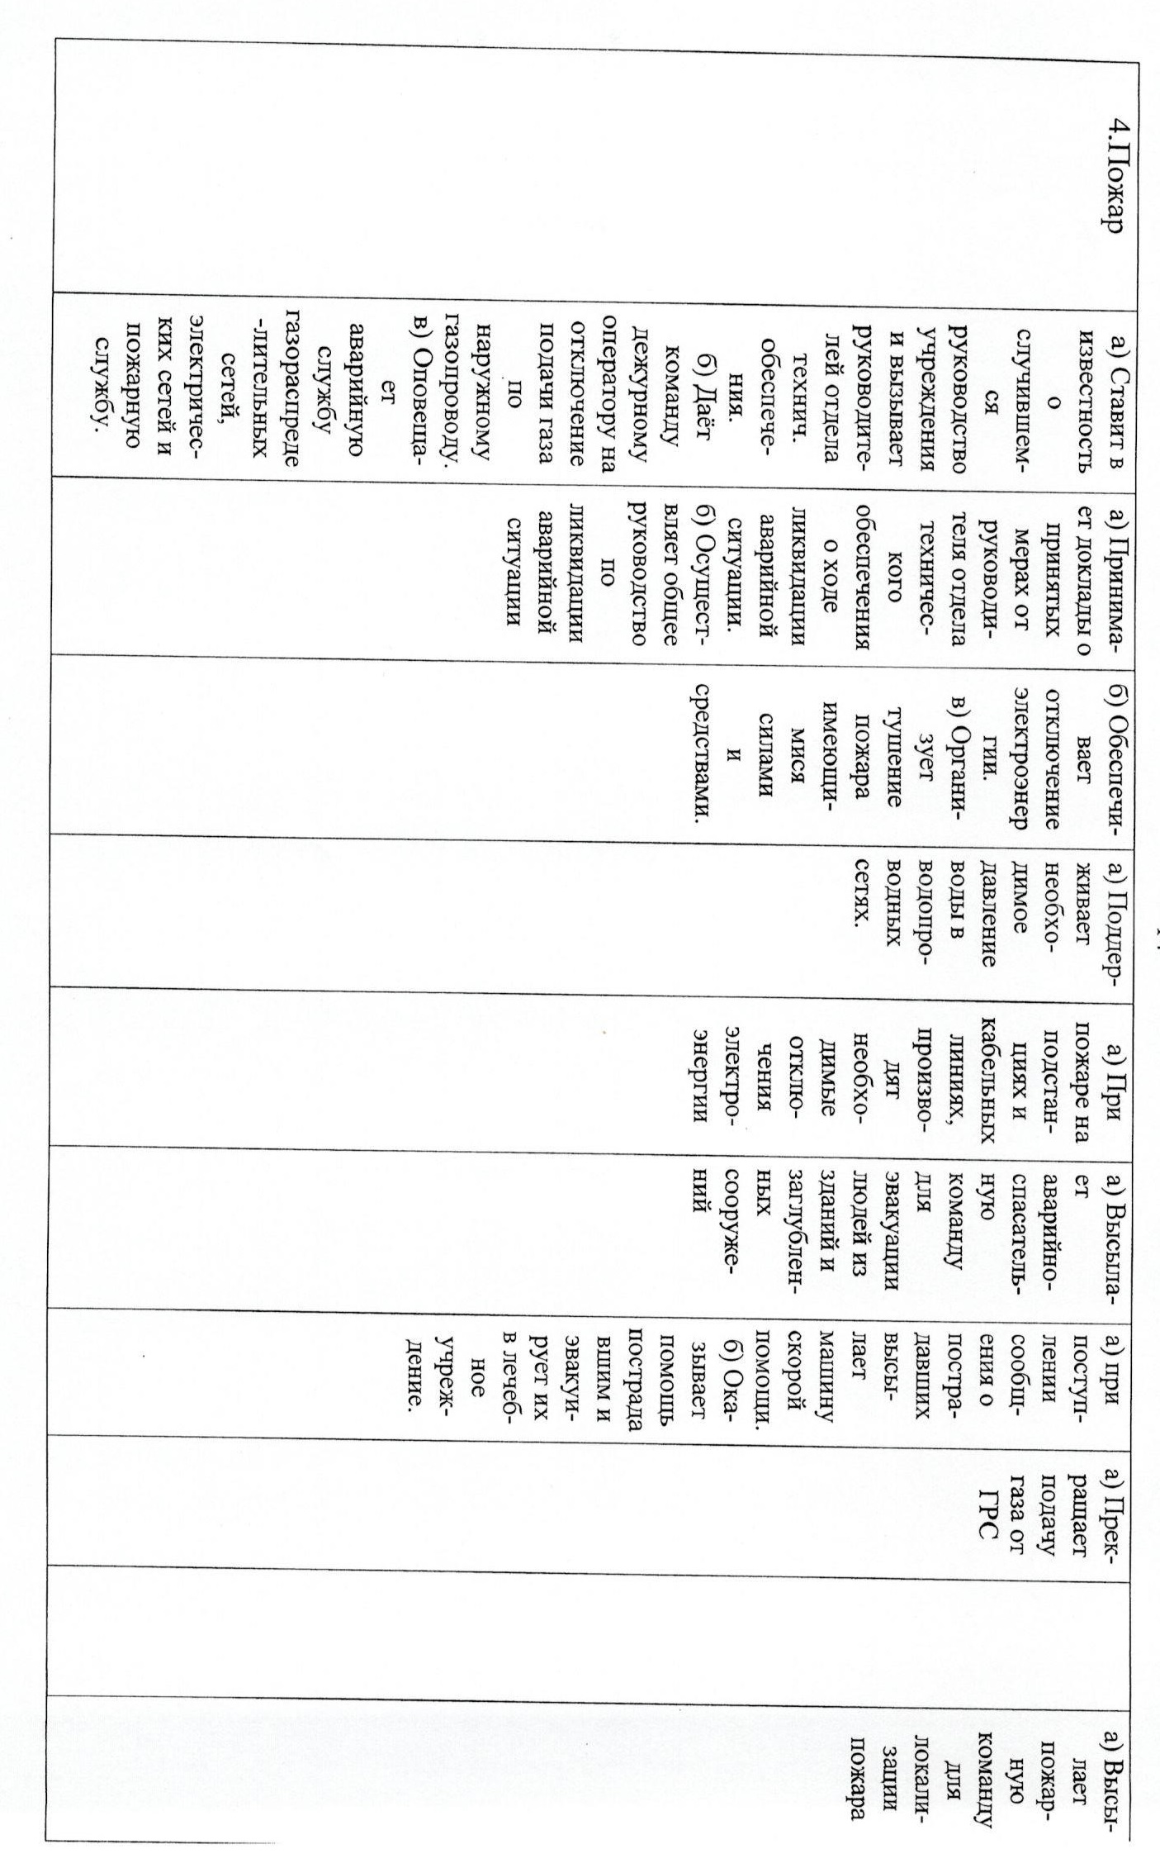

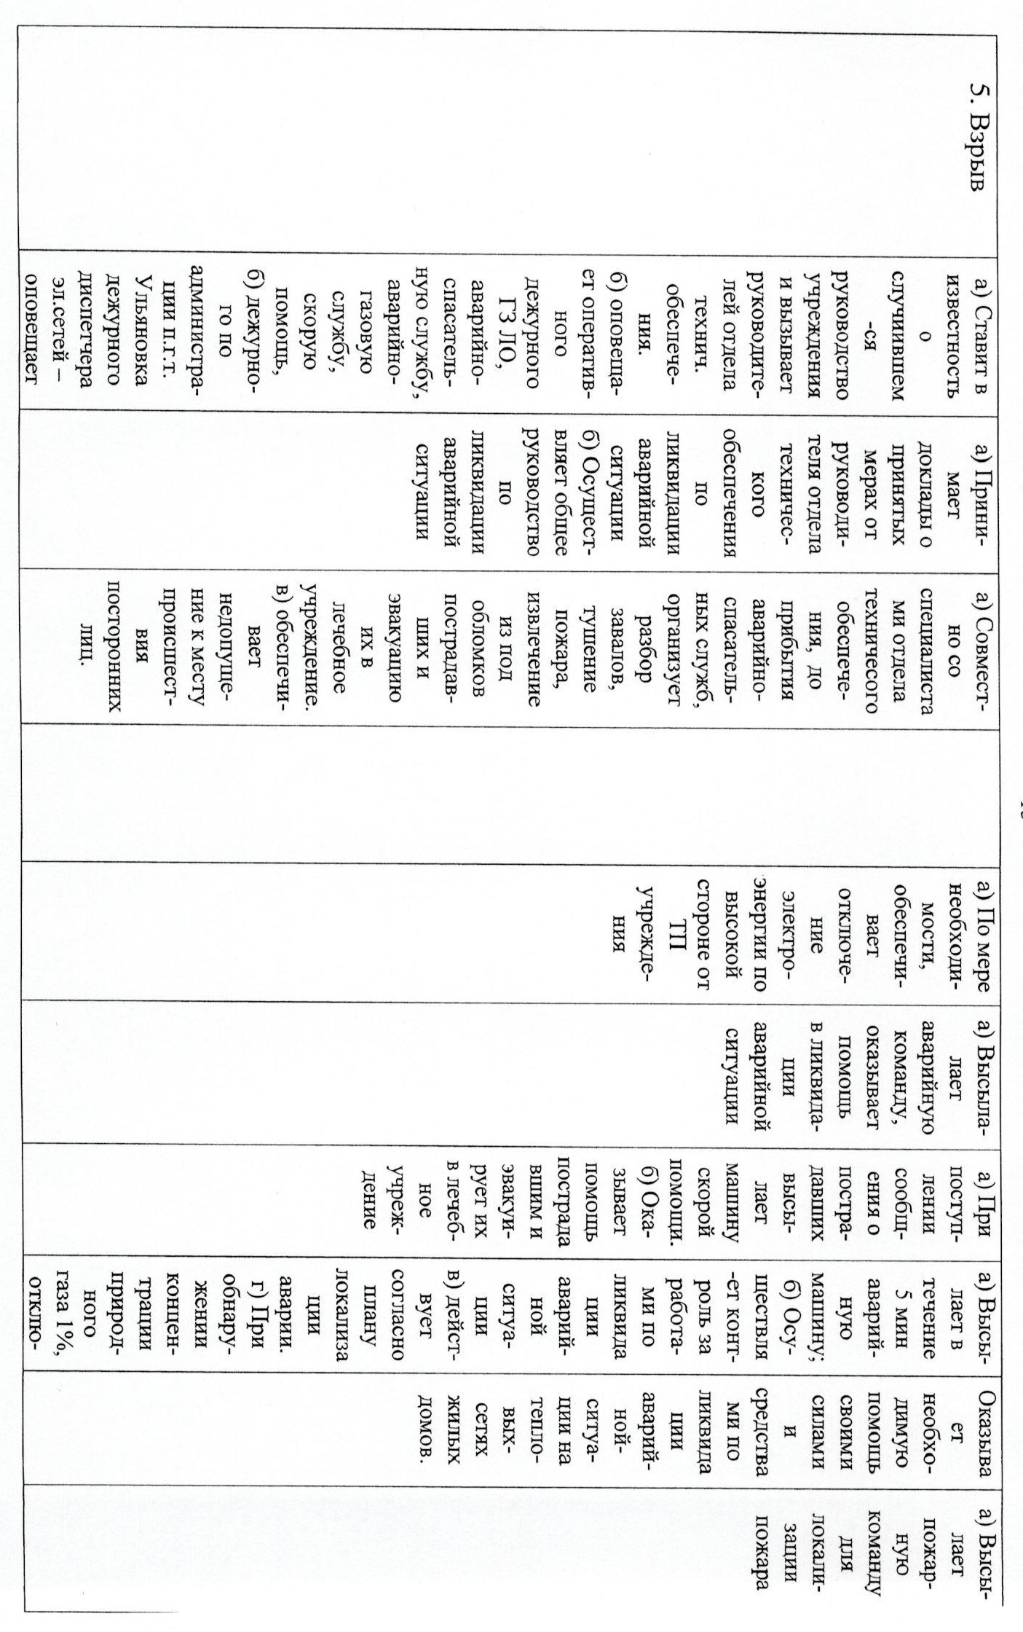

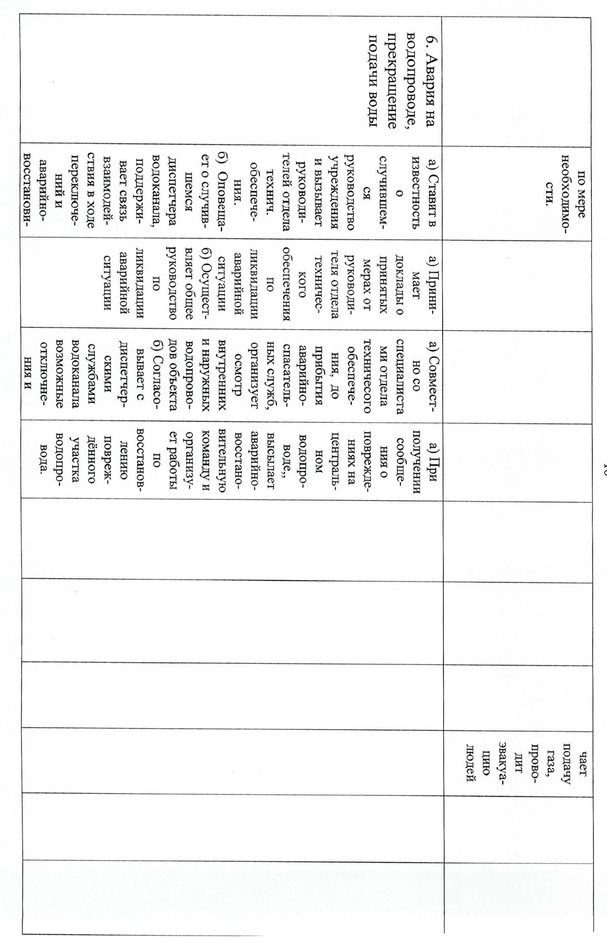



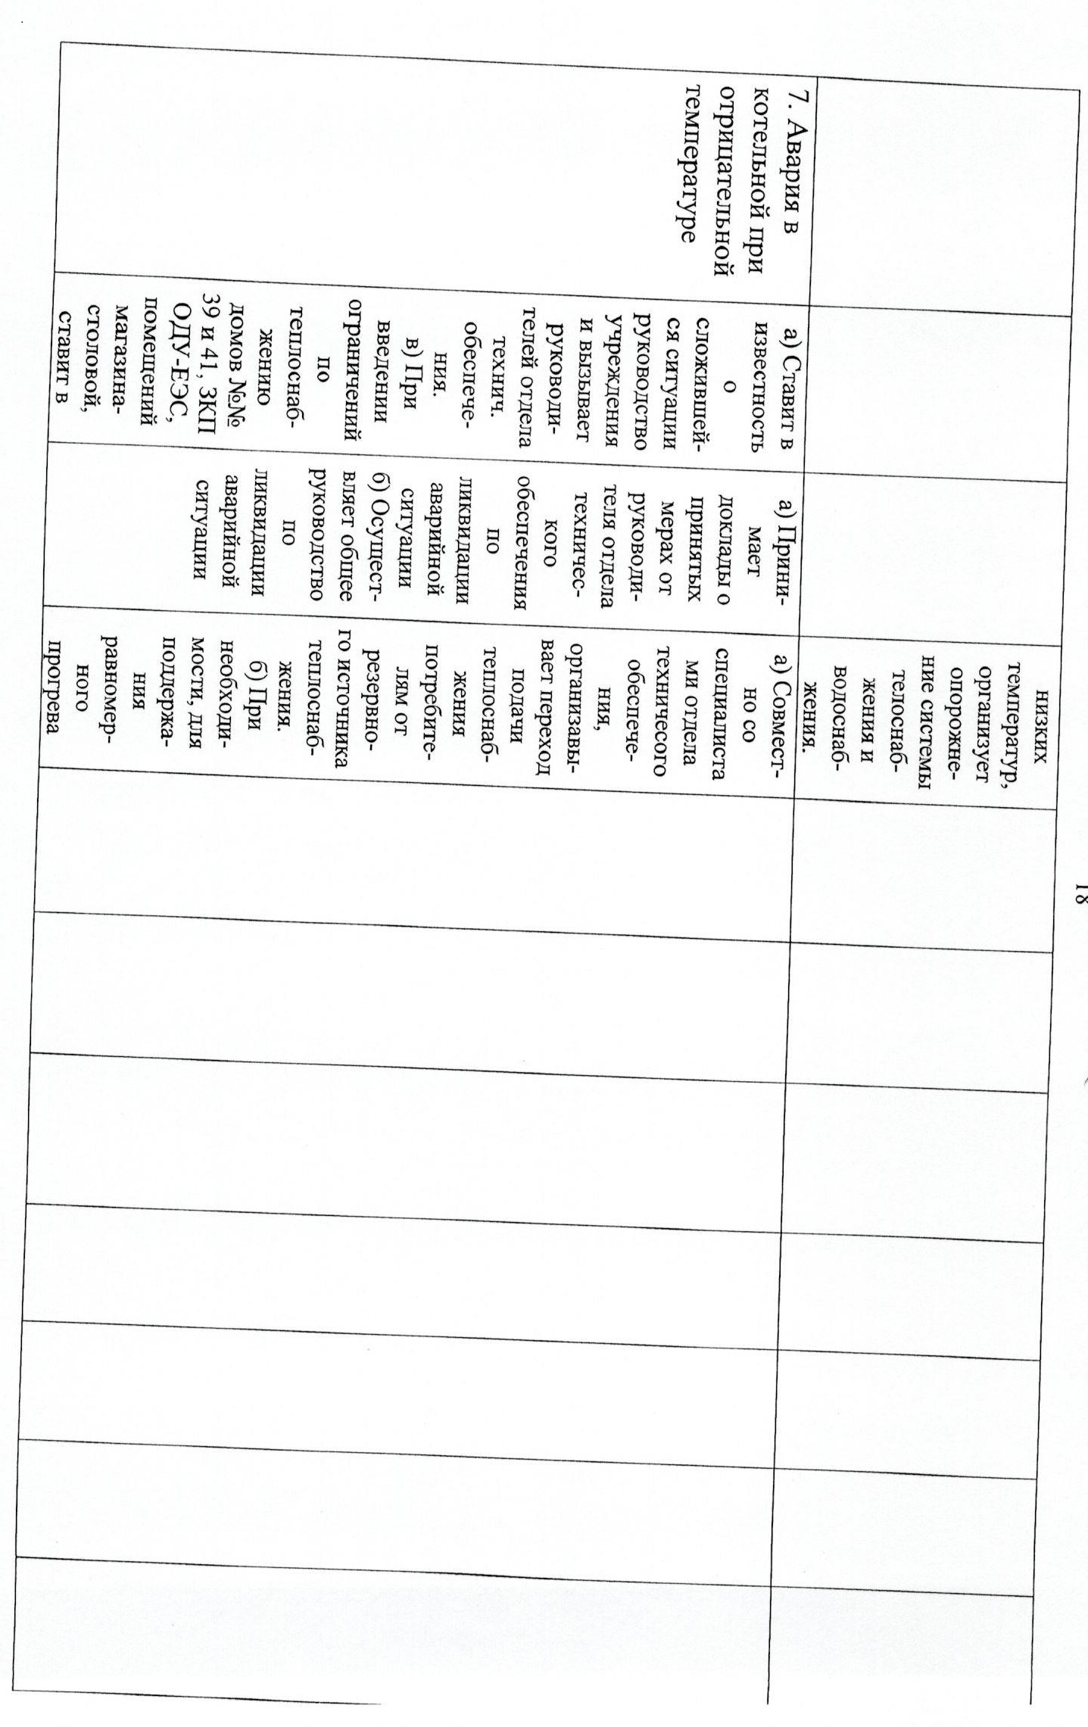



1. **Силы** **и** **средства, используемые** **для** **локализации** **и** **ликвидации** **последствий** **аварий** **на** **объектах:**

**АО** **«Тепловые** **сети»**

**8.1. Количество** **сил** **и** **средств, используемых** **для** **локализации** **и** **ликвидации** **последствий** **аварий** **на** **объекте** **теплоснабжения**

Во исполнение требований Федеральных законов Российской Федерации от 12.02.1998№ 28-ФЗ «О гражданской обороне», от 21.12.1994 № 68-ФЗ «О защите населения и территорий от чрезвычайных ситуаций природного и техногенного характера», других нормативно- правовых актов по защите населения и территорий от чрезвычайных ситуаций (далее – ЧС) и последствий военных конфликтов, в целях организации и выполнения мероприятий по гражданской обороне (далее – ГО) и защите населения и территории от ЧС природного и техногенного характера в АО «Тепловые сети» обеспечена готовность нештатных формирований для обеспечения выполнения мероприятий по гражданской обороне, с которыми на регулярной основе проводятся противоаварийные тренировки и курсовое обучение:

а) для ликвидации чрезвычайной ситуации на котельных и ликвидации аварийных ситуаций внутридомовых инженерных систем Тосненского муниципального района - аварийно- техническая команда (АТК) в количестве 21-ти человек;

б) для ликвидации чрезвычайных ситуаций на тепловых сетях Тосненского муниципального района - подвижная ремонтно-восстановительная группа (ПРВГ) в количестве 20-ти человек.

В целях исполнения требований ст. 9 Федерального закона от 12 февраля 1998 г. №28- ФЗ «О гражданской обороне», ст. 14 и ст. 25 Федерального закона от 21 декабря 1994 года № 68-ФЗ «О защите населения и территорий от чрезвычайных ситуаций природного и техногенного характера» и п. 1 ст. 10 Федерального закона от 20 февраля 1997 г. № 116-ФЗ «О промышленной безопасности опасных производственных объектов» по созданию финансового и материального резерва для ликвидации чрезвычайных ситуаций обеспечена готовность автотранспортных средств для указанных выше указанных формирований в случае угрозы возникновения аварии или чрезвычайной ситуации:

|  |  |  |  |
| --- | --- | --- | --- |
| Личный  состав | Техника, количество, тип, марка | | |
| Всего | Автомобильная | Специальная |
| 41 | 6 | * микроавтобус Ford Tranzit – 1 ед.; * автомобиль Газель Next ГАЗ-А 32 R 32 – 2 ед. | - автокран КЛИНЦЫ КС-55713-5К-4 – 1 ед.;   * самосвал КАМАЗ-65115 – 1 ед.; * экскаватор-погрузчик САТ 432 Е – 1 ед. |

* сформирован аварийный и постоянно пополняемый запас материалов и оборудования для ремонта трубопроводов и узлов тепловых сетей;
* обеспечена готовность системы оповещения ответственных лиц и технического персонала, осуществляемая посредством мобильной связи;
* обеспечено функционирование круглосуточной аварийно-диспетчерской службы, которая осуществляет взаимодействие с ЕДДС Тосненского муниципального района по предоставлению достоверной информации о ситуациях на объектах режиме повседневной деятельности, а в случае угрозы возникновения аварии или чрезвычайной ситуации оповещение происходит незамедлительно.
* **8.2 Дислокация** **сил** **и** **средств, используемых** **для** **локализации** **и** **ликвидации** **последствий** **аварий** **на** **объекте** **теплоснабжения**

В соответствии с Договором тушение пожаров и проведение аварийно-спасательных работ на Объектах ОПО в том числе: оказание методической помощи в предупреждении пожаров, аварий, чрезвычайных ситуаций (далее - ЧС); проведение первоочередных действий по тушению пожаров и проведение аварийно-спасательных работ; в случаях срабатывания пожарной сигнализации или по сообщению работников Объекта высылку сил и средств на Объект; по запросу Объекта осуществление контроля за обеспечением пожарной безопасности при проведении пожароопасных работ на Объекте; оказание методической помощи при разработке и составлении инструкций, а также документов, регламентирующих меры пожарной безопасности; по запросу Объекта участие в деятельности пожарно-технической комиссии и обучении членов добровольных пожарных дружин Объекта; по запросу Объекта участие в работе комиссии по проверке знаний требования пожарной безопасности у руководителей, специалистов и работников Объекта; оказание консультации в области организации пожаротушения на Объекте; оказание методической помощи в разработке документов предварительного планирования действий по тушению пожаров и проведению аварийно- спасательных работ (планы и карточки тушения пожаров) осуществляют федеральная служба МЧС. В каждом конкретном адресе - ближайшая пожарная часть.

Общество с ограниченной ответственностью Аварийно-спасательная служба «Петербурггазхимспас» имеет свидетельство на право ведения аварийно-спасательных работ в ЧС.

В задачи Общества с ограниченной ответственностью Аварийно-спасательная служб «Петербурггазхимспас» входят:

* разведка зоны ЧС (состояние объекта, территории, маршрутов выдвижения сил и средств, определение границ зоны ЧС);
* вывод сил и средств аварийно-спасательных служб, аварийно-спасательных формирований в зону ЧС;
* газоспасательные работы;
* проведения спасательных и других неотложных работ по устранению непосредственной опасности для жизни и здоровья людей при ЧС.

Место дислокации Аварийно-спасательной службы «Петербурггазхимспас» -г. Санкт- Петербург, Лиговский проспект, д. 50, корпус 10

Силы используемые для ликвидации чрезвычайных ситуаций на тепловых сетях и тепловых источниках Тосненского муниципального района, а именно:

Аварийно-техническая команда (АТК) АО «Тепловые сети» в количестве 21-ти человек, подвижная ремонтно-восстановительная группа (ПРВГ) в количестве 20-ти человек дислоцируются по адресу : г. Тосно, ул .Боярова, д.1.

Материально-технические и инженерные средства используемые для ликвидации чрезвычайных ситуаций на тепловых сетях и тепловых источниках Тосненского муниципального района дислоцируются по адресу : г. Тосно, ул .Боярова, д.1.

**ГКУ «Объекта № 58»**

В режиме повседневной деятельности на объекте осуществляется дежурство – слесаря-электрика, при необходимости, подключается слесарь-ремонтник, слесарь-сантехник, слесарь по ремонту и обслуживанию газового оборудования, аттестованный управленческий персонал и специалисты учреждения и обслуживающих организаций.

В случае перевода на угольную котельную- смена усиливается за счет штатных работников отдела технического обеспечения учреждения.

Общее количество специалистов, осуществляющих обслуживание газовой котельной – 4 человека;

Общее количество специалистов, осуществляющих обслуживание угольной котельной – 4 человека;

Время готовности к работам по ликвидации аварий- 40 мин.

1. **Мероприятия, направленные на обеспечение безопасности населения**

Для обеспечения безопасности населения необходима безаварийная и безопасная эксплуатация объектов теплоснабжения, что обеспечивается следующим:

a.Организация профессиональной и противоаварийной подготовки персонала, уровень подготовленности рабочих и служащих АО «Тепловые сети», ГКУ «Объекта № 58» позволяют осуществлять безаварийную эксплуатацию объектов.

b.Соблюдение требований технологического регламента, инструкций по эксплуатации, инструкций по охране труда;

c.Соблюдение сроков текущего, планово-предупредительного, капитального ремонтов оборудования.

d.Эксплуатация технологического оборудования, снабженного системами аварийно- предупредительной сигнализации и противоаварийной защиты.

e.Система оповещения, предназначенная для обеспечения доведения сигналов и информации оповещения до:

•руководителей и персонала Общества, объектовых сил;

•персонала аварийно-спасательных формирований;

•оперативных дежурных служб органов ГО и ЧС города, районов города и области.

**10.План действий и мероприятия, направленные на обеспечение безопасности населения по обеспечению антитеррористической безопасности**

На предприятии разработан «План действий по обеспечению антитеррористической безопасности персонала АО «Тепловые сети» и филиала Управляющая компания АО

«Тепловые сети», включающий в себя следующую информацию:

Телефоны экстренных служб

1.Отдел МВД России по Тосненскому району - дежурная часть

8(81361) 2–00–02

2.Управление ФСБ по г. Санкт-Петербургу и Ленинградской области

8-(81361) 2-82-82 – дежурный Тосно

3.Тосненское отделение УФСБ России по СПб и ЛО

8(81361) 2-18-84

4.Единая дежурно-диспетчерская служба Тосненского района

8-(81361) 30-999

5.Отдел ГО и ЧС Тосненского района

8 (81361) 21-604,

8 (81361) 22-303,

8 (81361) 33-210

При поступлении сообщений, содержащих угрозу террористического характера, необходимо:

незамедлительно поставить в известность доступного руководителя организации или филиала и сообщить о случившемся в территориальные подразделения ФСБ и МВД России по указанным телефонам.

10.1.При обнаружении подозрительного предмета, похожего на взрывное устройство

—поставить в известность доступного руководителя организации или филиала и сообщить о случившемся в территориальные подразделения ФСБ и МВД России по указанным телефонам.

—зафиксировать время его обнаружения;

—до прибытия оперативно-следственной группы дать указание сотрудникам не трогать подозрительный предмет, не предпринимать самостоятельных действий с ним, находиться от него (не приближаясь) на безопасном расстоянии (приложение №1);

—обеспечить возможность беспрепятственного прохода (проезда) к месту нахождения подозрительного предмета сотрудников и автомашин правоохранительных органов, скорой медицинской помощи, пожарной охраны, МЧС России, служб эксплуатации.

Помните! Внешний вид предмета может скрывать его настоящее назначение.

В качестве камуфляжа для взрывных устройств используются обычные бытовые предметы: сумки, пакеты, свертки, коробки, игрушки и т. п. Прикосновение к ним может привести к. взрыву, разрушениям и жертвам.

10.2.При поступлении угрозы по телефону

Действовать в соответствии с «Порядком приема телефонного сообщения с угрозами террористического характера» (приложение №2):

—не оставлять без внимания ни одного подобного сигнала, приступить к эвакуации людей согласно имеющемуся плану эвакуации;

—доложить о случившемся генеральному директору, директору филиала или их заместителям, по поручению руководителя, обеспечить своевременную передачу полученной информации в правоохранительные органы по телефонам территориальных подразделений ФСБ и МВД.

10.3.При поступлении угрозы в письменной форме

Действовать в соответствии с «Правилами обращения с анонимными материалами, содержащими угрозы террористического акта»:

—обеспечить сохранность и передачу полученных материалов в органы ФСБ и МВД;

—обеспечить присутствие лиц, обнаруживших сообщение, до прибытия оперативно- следственной группы.

10.4.При захвате людей в заложники

Необходимо:

—незамедлительно сообщить о случившемся и о сложившейся на объекте ситуации в территориальные подразделения ФСБ и МВД России по указанным выше телефонам и поставить в известность об этом доступного (для связи) руководителя организации или филиала;

—не вступать в переговоры с террористами по своей инициативе;

—не противоречить преступникам, не рисковать жизнью окружающих и своей собственной, не провоцировать действий, влекущих применение оружия захватчиками, выполнять требования захватчиков, если это не связано с причинением ущерба жизни и здоровью людей;

—обеспечить проход (проезд) к месту события и автомашин: скорой медицинской помощи, пожарной охраны, спец. подразделений ФСБ, МВД и МЧС РФ, по прибытии сотрудников этих организаций оказать помощь в получении имеющейся и необходимой им информации.

Приложение 1

**График** **ограничения** **теплоснабжения** **при** **дефиците** **тепловой** **мощности**

**котельных** **и** **пропускной** **способности** **тепловых** **сетей.**

1. График ограничения отпуска тепловой энергии и теплоносителей установлен постановлениями Правительства Российской Федерации от 08.08.2012 года № 808 "Об организации теплоснабжения в Российской Федерации»
2. График ограничения теплоснабжения при дефиците тепловой мощности разработан для локализации аварийных ситуаций и предотвращения их развития, недопущения длительного и глубокого нарушения гидравлических и тепловых режимов систем теплоснабжения, своевременного и организованного введения аварийных режимов на основе графика.
3. Необходимость ограничения и отключения абонентов для локализации аварийных ситуаций и предотвращения их развития, недопущения длительного и глубокого нарушения режимов систем теплоснабжения, может возникнуть в случаях:
4. понижения температуры наружного воздуха ниже расчетных значений на срок более 2-3 суток;
5. непредвиденного возникновения недостатка топлива на источниках тепла;
6. возникновения недостатка тепловой мощности вследствие аварийной остановки или выхода из строя основного котла, находящегося в работе и требующего длительного восстановления;
7. нарушения или угрозы нарушения гидравлического режима тепловой сети по причине сокращения расхода подпиточной воды из-за неисправности оборудования в схеме подпитки или химводоочистки, а также прекращения подачи воды на котельную от системы водоснабжения;
8. нарушения гидравлического режима тепловой сети по причине аварийного прекращения электропитания сетевых и подпиточных насосов на котельной и подкачивающих насосов на тепловой сети;
9. повреждений тепловой сети, требующих полного или частичного отключения не резервируемых магистральных и распределительных трубопроводов.
10. При авариях (отказах) на котельной в течение всего ремонтно-восстановительного периода должна обеспечиваться:
    1. подача 100% необходимой теплоты потребителям первой категории (если иные режимы не предусмотрены договором);
    2. подача теплоты на отопление и вентиляцию жилищно-коммунальным и промышленным потребителям второй и третьей категорий в размерах, указанных в табл. 2;
11. Среднесуточный расход теплоты за отопительный период на горячее водоснабжение (при невозможности его отключения). Потребители теплоты по надежности теплоснабжения делятся на три категории:

* первая категория - потребители, не допускающие перерывов в подаче расчетного количества теплоты и снижения температуры воздуха в помещениях ниже предусмотренных ГОСТ 30494, например, больницы, родильные дома, детские дошкольные учреждения с круглосуточным пребыванием детей, картинные галереи, химические и специальные производства, шахты и т.п.;
* вторая категория - потребители, допускающие аварийное снижение температуры в отапливаемых помещениях на период ликвидации аварии, но не более 54 ч (табл. 1): жилых и общественных зданий до 12 °С, промышленных зданий до 8 °С;
* третья категория - остальные потребители.

1. В случаях для потребителей первой категории следует предусматривать установку местных источников теплоты (стационарных или передвижных).

**Таблица** **1. График** **резервной** **подачи** **теплоты, %, в** **течение** **ремонтно-восстановительного** **периода** **после** **отказа.**

|  |  |  |  |  |  |  |
| --- | --- | --- | --- | --- | --- | --- |
| Диаметр труб тепловых сетей, мм | Время восстановления теплоснабжения, ч | Расчетная температура наружного воздуха для проектирования отопления, °С | | | | |
| минус 10 | минус 20 | минус 30 | минус 40 | минус 50 |
| Допускаемое снижение подачи теплоты, %, до | | | | |
| 273 | 7 | 32 | 50 | 60 | 59 | 64 |
| 219 | 6 | 30 | 49 | 58 | 57 | 60 |
| 150 | 5 | 25 | 47 | 57 | 56 | 55 |
| 100 | 4 | 23 | 45 | 55 | 53 | 52 |
| 76 | 3 | 20 | 43 | 53 | 50 | 49 |
| 50 | 2 | 17 | 39 | 49 | 45 | 44 |

**Таблица** **2. Допустимое** **снижение** **подачи** **теплоты** **для** **потребителей** **второй** **и** **третьей** **категорий** **в** **% нормативной** **величины** **при** **аварийных** **режимах** **теплоснабжения.**

|  |  |  |  |  |  |
| --- | --- | --- | --- | --- | --- |
| Наименование показателя | Расчетная температура наружного воздуха для проектирования отопления, °С | | | | |
| минус 10 | минус 20 | минус 30 | минус 40 | минус 50 |
| Допустимое снижение подачи теплоты, %, до | 78 | 84 | 87 | 89 | 91 |

Примечание: Таблица соответствует температуре наружного воздуха наиболее холодной пятидневки, обеспеченностью 0,92.

Даже сниженное обеспечение теплотой потребителей в аварийных ситуациях (для поддержания внутренней температуры воздуха в отапливаемых помещениях не ниже 12 °С) требует на период восстановления теплоснабжения обеспечения резервной подачи теплоты в размерах не меньше, указанных в табл. 1.

1. Для сохранения живучести системы - способность системы сохранять свою работоспособность в аварийных (экстремальных)

условиях, а также после длительных (более 54 ч) остановов необходимо произвести ряд мероприятий:

- организацию локальной циркуляции сетевой воды в тепловых сетях до и после ЦТП; спуск сетевой воды из систем теплоиспользования у потребителей, распределительных тепловых сетей, транзитных и магистральных теплопроводов; прогрев и заполнение тепловых сетей и систем теплоиспользования потребителей во время и после окончания ремонтно-восстановительных работ; проверку прочности элементов тепловых сетей в экстремальных условиях на достаточность запаса прочности оборудования и компенсирующих устройств; обеспечение величины пригруза (против всплытия) бесканально проложенных теплопроводов при возможных затоплениях; временное использование, при возможности, передвижных источников теплоты.

**Таблица** **3. График** **аварийного** **ограничения** **потребления** **тепловой** **энергии** **потребителей** **и** **ограничения, прекращения** **подачи** **тепловой** **энергии** **при** **возникновении** **(угрозе** **возникновения) аварийных** **ситуаций** **в** **системе** **теплоснабжения** **в** **осенне-зимний** **период**

|  |  |  |  |  |  |  |  |  |  |  |
| --- | --- | --- | --- | --- | --- | --- | --- | --- | --- | --- |
| Котельная | Нагрузка Гкал/ч | | | Технологическ ая бронь и время завершения технологическ ого процесса | Аварийная бронь | Типы котлов и мощность (КВт) | Величина снижаемой нагрузки  Гкал/ч | | | |
| отоп. | ГВС | вент. |  |  |  | I | II | III | IV |
| ЛО, Тосненский р- н., г.п.Ульяновка, пр.Володарского, д.103а | 6,7 | 1,68 | 0 | - | - | ТТ-100-4200 ТТ-100-4200 ТТ-100-5000 | 1,68 | 0,42 | 0,0 | 8,38 |
| ЛО, Тосненский р- н., г.п.Ульяновка, Типографская ул., д.2 | 0,83 | 0 | 0 | - | - | ТТ-50-550 ТТ-50-550 | 10,2 | 0,0 | 0,0 | 0,95 |
| ЛО, Тосненский р- н., г.п.Ульяновка , 2-я Футбольная, д. 1б | 0,63 | 0 | 0 | - | - | Logano SK 625 - 410  Logano SK 645-  420 | 0,15 | 0,0 | 0,0 | 0,71 |

1. Все МКД относятся ко второй категории надежности теплоснабжения.

Вторая категория - потребители, допускающие аварийное снижение температуры в отапливаемых помещениях на период ликвидации аварий в жилых и общественных зданиях до +12 0С, промышленных до +80С.

1. Отключения производятся в 4 очереди, к ним относятся :
2. очередь – откл. горячего водоразбора в адм. зданиях (кроме лечебных и детских учреждений)
3. очередь – снижение нагрузки отопления в адм. зданиях до дежурного отопления Тн.в. +5С
4. очередь - откл. пром. предприятий
5. очередь – отключение всех потребителей
6. Решение об ограничении вводится начальником управления по ремонту и эксплуатации тепловых сетей по согласованию с директором по производству АО «Тепловые сети»;
7. Об ограничениях по отпуску тепла потребители извещаются:

а) при возникновении дефицита тепловой мощности и отсутствии резервов на источниках тепла — за 10 часов до начала ограничений; б) при дефиците топлива за 24 часа до начала ограничений;

в) при аварийных ситуациях, требующих принятия безотлагательных мер, осуществляется срочное введение графиков ограничения и отключения с последующим в течение одного часа оповещением абонентов о причинах и предполагаемой продолжительности отключения.

1. Введение в действие графика ограничения или отключения потребителей производится путем передачи персоналом АО «Тепловые сети» извещения ответственным лицам абонентов: управляющим компаниям жилых домов, прочим потребителям.